新 书 推 荐

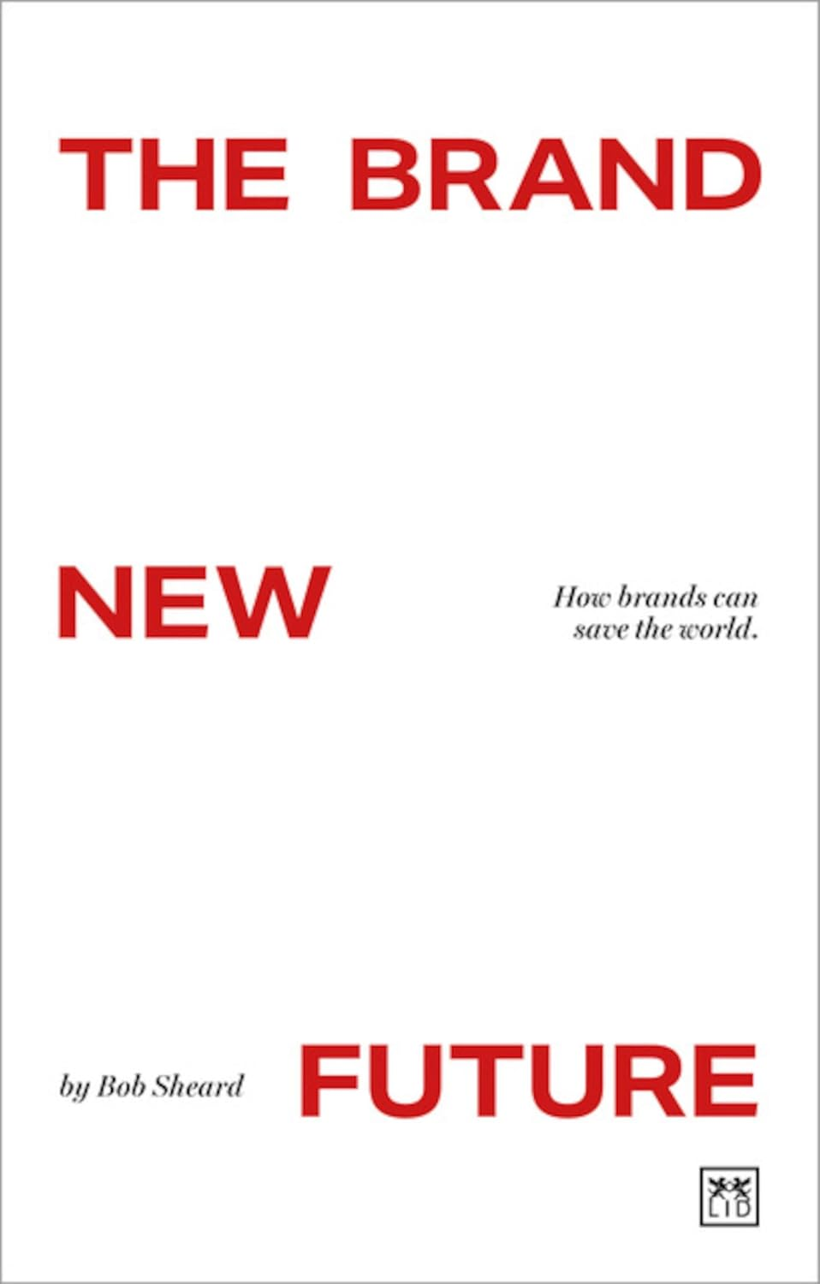
中文书名：《品牌新纪元：引领世界变革》
英文书名：THE BRAND NEW FUTURE: How Brands Can Save the World
作 者：Bob Sheard
出 版 社：LID Publishing
代理公司：ANA/Jessica
页 数：240页
出版时间：2025年9月
代理地区：中国大陆、台湾
审读资料：暂无（可先登记兴趣）
类 型：经管

内容简介：

今天的消费者越来越多地寻找与他们的个人价值观产生共鸣并对世界有益的品牌。对可持续发展的需求达到了历史最高水平，品牌有望在塑造更可持续的未来方面发挥重要作用。消费者意识到他们的购买对环境和社会的影响，这导致了对品牌和公司透明度的要求，以表明对道德实践的承诺。

这本书由一位领先的品牌战略家和实践者撰写，他呼吁那些希望努力实现更可持续和公平未来的公司和品牌的发展。除了展示品牌如何运作外，它还为创建成功品牌提供了一个实用的路线图，为更加公正的和可再生的世界做出贡献。世界在变化，人们正在寻找具有更高目标并积极致力于改变社会的品牌。

作者简介：

鲍勃·希亚德（Bob Sheard）是一位领先的品牌专家和从业者。他是FreshBritain的创始人，在过去的20年里，该公司设计了200多个全球品牌，包括新百伦、李维斯、萨洛蒙、Arctyx、耐克。

感谢您的阅读！
请将反馈信息发至：版权负责人
Email：Rights@nurnberg.com.cn
安德鲁·纳伯格联合国际有限公司北京代表处
北京市海淀区中关村大街甲59号中国人民大学文化大厦1705室, 邮编：100872
电话：010-82504106, 传真：010-82504200
公司网址：http://www.nurnberg.com.cn
书目下载：http://www.nurnberg.com.cn/booklist_zh/list.aspx
书讯浏览：http://www.nurnberg.com.cn/book/book.aspx
视频推荐：http://www.nurnberg.com.cn/video/video.aspx
豆瓣小站：http://site.douban.com/110577/
新浪微博：安德鲁纳伯格公司的微博_微博 (weibo.com)
微信订阅号：ANABJ2002


